Proyecto individual
José Manuel Alfaro Saldaña
Carnet: C30244

Evolución de las medallas olímpicas (1896-2014)
En este trabajo se buscará analizar la evolución en la cantidad de medallas de los Juegos Olímpicos modernos de verano entre 1896 y 2014. El objetivo principal es comparar las medallas ganadas por países a lo largo del tiempo, dominancia y cambios de rendimiento deportivo. Además, se observará si existe una relación entre unas medallas ganadas por país según su deporte.
El conteo de medallas se hará por atleta y no por evento, de manera que en deportes por equipo se contará una medalla por cada participante del equipo en lugar de solo una medalla. Esto permite observar la participación real de deportistas en cada edición.

Objetivos:
- Visualizar la evolución de medallas ganadas por país a lo largo del tiempo
- Comparar el rendimiento entre países
- Analizar si existe una relación entre país anfitrión y medallas obtenidas
- Examinar diferencias por genero y su cambio en el tiempo

Datos:
Se utilizará el data frame proporcionado por:
The Guardian. (n.d.). Olympic Games – Summer Edition [Dataset]. Kaggle.
https://www.kaggle.com/datasets/the-guardian/olympic-games?select=summer.csv

Para responder a los objetivos del trabajo se realiza el análisis utilizando el lenguaje de programación R y las librerías readr, dplyr y ggplot2. A continuación, se describe el proceso de manejo de los datos y su análisis e interpretación.

Limpieza y corrección de datos:
Para iniciar, se cargó el archivo summer.csv, el cual contiene los datos de las medallas de los Juegos Olímpicos modernos de verano. Luego se revisó y filtró el dataframe para identificar los valores faltantes. Se identificó la existencia de registros incompletos, específicamente nombres de atletas marcados como “Pending” y países con valor NA.
Se continúo corrigiendo estos datos manualmente. Primero se localizaron las filas con los valores faltantes y se reemplazaron con el nombre y país correspondiente según el registro histórico oficial.

Medallas a nivel histórico:
Para obtener una primera visión general de el desempeño de los países, se calculó el número de medallas ganas a nivel histórico. Para esto se agrupó por país para luego realizar el conteo de registros de cada uno. Luego se ordenaron los países según el número total de medallas, de mayor a menor, para identificar los 10 primeros. De esta manera se puede analizar con los países que han dominado el medallero a nivel histórico.
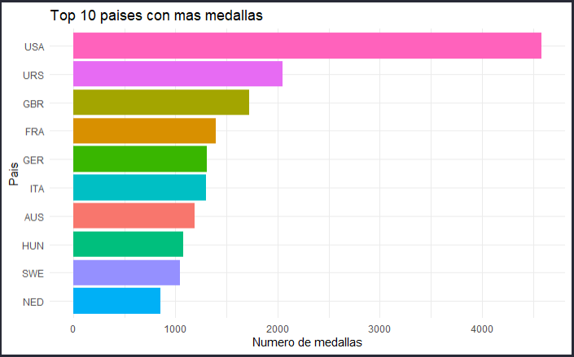
Se observa una clara dominancia de las potencias mundiales y varios países europeos.

Como parte de estos primeros filtros también se realizó el conteo de medallas por categoría (oro, plata, bronce) ganada por cada país, con el objetivo de identificar y comparar el rendimiento de los países.
Posteriormente se realizó una observación de la cantidad total de medallas, pero agrupadas en periodos de veinte años. Para esto se construyó una variable Periodo que permitiera agrupar en intervalos. La variable se calculó para cada observación mediante una fórmula determina en qué periodo de veinte años se encontraba según su año. Luego se calculó el total de medallas por cada país dentro de cada periodo.
De esta manera se pudo comparar los países en bloques históricos, permitiendo una revisión de cómo evolucionaron los países más ganadores en tiempos pasados. Se seleccionaron los cinco países en primer lugar de cada periodo, lo que permitió identificar patrones y variaciones en los resultados. Se realizó un gráfico que muestra cada periodo y el ranking de los cinco países más destacados.
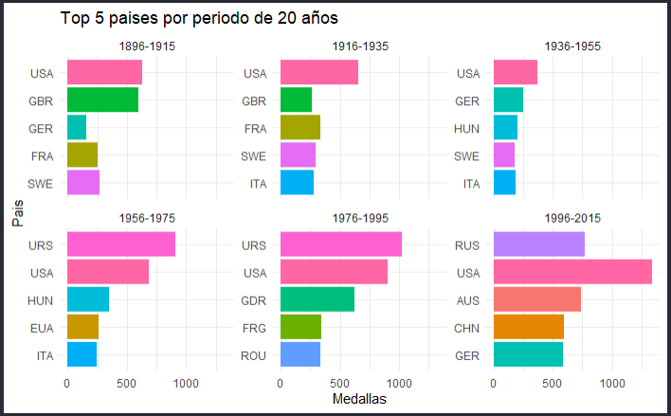
Se puede observar cómo Estados Unidos mantiene el liderazgo en la mayoría de periodos, estando constantemente en los primeros puestos. Por otro lado, algunos países que aparecen en periodos tempranos no se mantienen en las décadas posteriores y son reemplazados por otros países europeos que muestran un mayor impacto. Algunos cambios pueden deberse a acontecimientos políticos globales como guerras, aparición de nuevas potencias y variaciones en la participación. Esto será analizado con mayor detalle más adelante en el trabajo, lo que permitirá visualizar con más claridad el efecto de estos acontecimientos.
Como parte del análisis inicial se revisó la evolución histórica de las medallas de Estados Unidos, debido a ser el país con mayor cantidad acumulada y uno de los más constantes en los primeros puestos. Para ello se agrupó por año y se calculó el total de medallas en cada edición, lo cual fue utilizado para generar un gráfico histórico de su evolución.
Los datos hasta ahora fueron útiles para realizar un análisis de la evolución anual de los cinco países que lideraron el primer bloque (1896–1915). Este bloque está formado por Estados Unidos (USA), Gran Bretaña (GBR), Francia (FRA), Suecia (SWE) y Alemania (GER).
El análisis se realizó filtrando únicamente estos países y calculando el total de medallas mediante agrupación por año y país simultáneamente. Luego se realizaron dos visualizaciones con estos datos: un gráfico separado para cada país y otro conjunto con la trayectoria global.
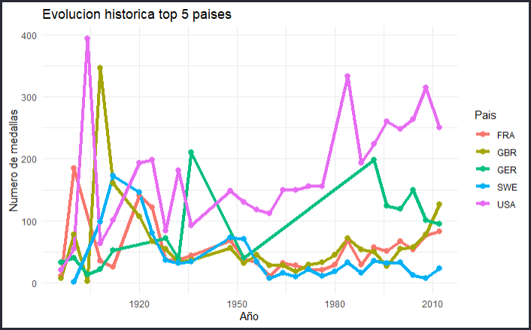
Se observa cómo, a pesar de la dominancia inicial de los cinco países, sus trayectorias se diversifican con el tiempo. Estados Unidos mantiene un patrón de crecimiento sostenido con varios picos, mientras que el resto presenta variaciones más marcadas. Francia y Gran Bretaña mantuvieron una participación estable con aumentos en los últimos años. Por otro lado, Suecia mostró una tendencia a la baja, reflejando una progresiva disminución en su rendimiento.
Para contrastar el rendimiento de los países del primer periodo con las potencias más actuales, se realizó un segundo análisis con las más destacadas en el último periodo. En este caso se incluyeron Estados Unidos (USA), Rusia (RUS), Australia (AUS), China (CHN), Alemania (GER) y la Unión Soviética (URS).
Al igual que en el análisis anterior, se calcularon las medallas de cada país en cada edición y se generaron dos visualizaciones: un gráfico facetado y otro conjunto.
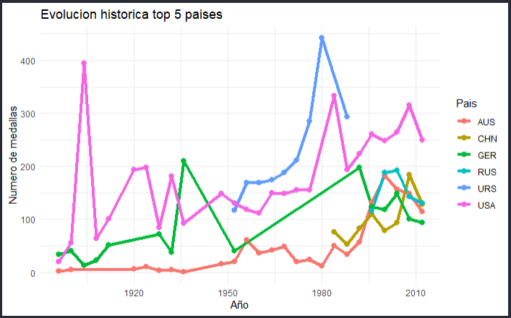
Este gráfico muestra cómo el dominio global ha cambiado significativamente en comparación con las primeras décadas. En el caso de Australia y China, se observa un aumento constante en los últimos años. Por otro lado, Alemania fue sancionada por la guerra, no teniendo oportunidad de participar durante un periodo prolongado. A pesar de esto, los alemanes se mantuvieron en los primeros puestos luego de su regreso.
El gráfico ilustra claramente la competición entre los países, sobre todo en la época de la Guerra Fría. Podemos observar cómo, a partir de la primera participación de la URSS, Estados Unidos aumenta junto a los soviéticos. Durante este conflicto, ambos países buscaban demostrar su poderío, y esto se refleja en las subidas de ambas potencias. A partir de la disolución de la URSS, aunque con menor fuerza, se puede analizar a Rusia y cómo continuó en los años siguientes intentando mantenerse en los primeros puestos.
Como último punto en este apartado, se calculó cuáles eran los deportes que más medallas aportaban al total histórico y los tres mejores deportes de cada país. Esta mirada complementaria al rendimiento total permite identificar en qué disciplinas construyen las naciones su éxito y sus tradiciones deportivas.

Efecto de país anfitrión:
El dataframe original no incluye una variable que indique el país anfitrión, por lo que se creó y asignó manualmente el país sede para cada año según los registros históricos del Comité Olímpico Internacional. Este paso preparó los datos para el análisis comparativo.
Con la variable Anfitrión creada, se procedió a comparar el número de medallas obtenidas por los países en los años en los que fueron anfitriones con aquellos en los que no lo fueron. Se evaluó si los países tienden a obtener más medallas cuando organizan los Juegos Olímpicos. Para esto se calculó el total de medallas obtenidas por país en cada edición y luego se promediaron las medallas como anfitrión y como visitante. La diferencia entre estos dos promedios permitió medir qué tanto aumenta o disminuye el desempeño cuando el país es organizador.
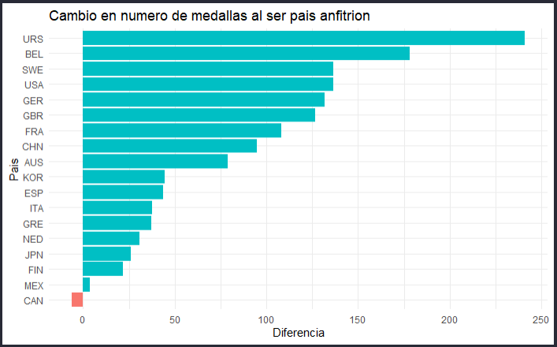
La mayoría de los países presentan una diferencia positiva, lo que sugiere que sí existe un efecto de ventaja al ser anfitrión. También se observan algunos incrementos notorios, los cuales pueden deberse a una fuerte inversión en preparación previa, mayor participación debido a la localía, motivación adicional e infraestructura deportiva.
El caso más notorio es el de la URSS, que mostró un aumento excepcional con respecto al resto de sus participaciones. Este incremento se explica por el boicot de más de 60 países en los Juegos Olímpicos de Moscú (1980). El boicot fue liderado por Estados Unidos en protesta por la invasión soviética a Afganistán. Debido a la ausencia de competidores, los soviéticos dominaron el medallero.
Además de comparar mediante promedios, se buscó una relación estadística entre ser anfitrión y obtener medallas. Para esto se utilizó el coeficiente de correlación de Pearson con las variables Es_Anfitrion y medallas.
Se evaluó únicamente a los países que alguna vez habían sido anfitriones, para poder comparar también sus desempeños como visitantes. Por lo tanto, se filtró únicamente a los países que cumplían la condición y, para cada uno, se calculó su coeficiente de Pearson. Por último, se calculó un coeficiente general considerando todos los países anfitriones.
Los resultados mostraron un coeficiente positivo en la mayoría de los casos, lo que respalda estadísticamente la existencia del efecto anfitrión. Además, el coeficiente general también resultó positivo, reforzando esta conclusión. En conjunto, se confirma que los países suelen ganar más medallas en los años en los que organizan los Juegos Olímpicos.

Evolución de la participación por sexo:
Como último análisis de este trabajo, se calculó el número total de medallas obtenidas por sexo para estudiar cómo ha cambiado la distribución de medallas femeninas y masculinas a lo largo de la historia. El análisis se divide en dos partes: el total de medallas por año y la proporción de medallas por sexo por año.
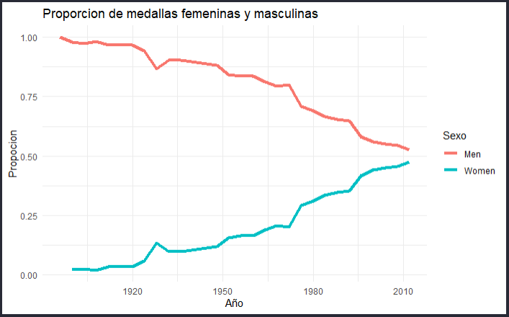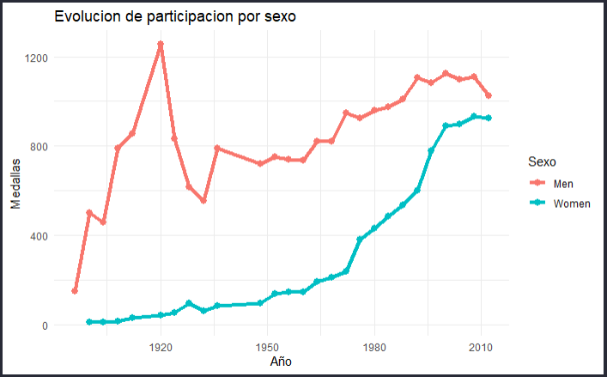
Los datos muestran una tendencia hacia la igualdad en la participación del medallero. A pesar de que aún existe una diferencia, la brecha es cada vez menor y la proporción femenina se ha incrementado notablemente.
Bibliografia:
International Olympic Committee. (n.d.). Host Cities of the Olympic Games. Olympics.com.
https://www.olympics.com/en/olympic-games
International Olympic Committee. (n.d.). Moscow 1980 Summer Olympics. Olympics.com.
https://www.olympics.com/en/olympic-games/moscow-1980
Olympedia. (n.d.). Results Database. Olympedia.org.
https://www.olympedia.org/
R Core Team. (2023). cor: Correlation matrices. In R documentation.
https://stat.ethz.ch/R-manual/R-patched/library/stats/html/cor.html
The Guardian. (n.d.). Olympic Games – Summer Edition [Dataset]. Kaggle.
https://www.kaggle.com/datasets/the-guardian/olympic-games?select=summer.csv

Repositorio de Github:
https://github.com/josemas25/Proyecto_individual_JoseAlfaro/tree/main

